**Мета роботи**

Метою лабораторної роботи є отримання практичних навичок в роботі з побітові логічними операціями і операціями зсуву мови C.

**Теми для попереднього опрацювання**

Побітові логічні операції та операції зсуву.

**Завдання для виконання**

Скласти дві програми, перша з яких вводить складові частини структури даних, наведеної у Вашому варіанті індивідуального завдання, і формує з них задану упаковану структуру. Друга програма вводить упаковану структуру як 16-ковий число і виводить значення окремих її складових частин.

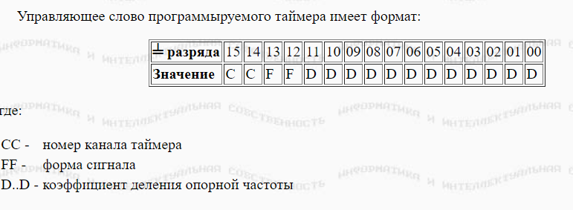

**Програма** **упаковки**

**Код**:

#include <iostream>

#include <stdio.h>

using namespace std;

int main(void) {

setlocale(LC_ALL,"Rus");

char c; /* номер канала таймера */

char f; /* форма сигнала */

unsigned short d; /* коэффициент деления опорной частоты */

unsigned int UnitStateWord; /* слово состояния */

/* ввод составных частей */

printf("Введите номер канала таймера (0 - 3) >");

cin >> c;

printf("Введите форма сигнала (0 - 3) >");

cin >> f;

printf("Введите коэффициент деления опорной частоты (0 - 4095) >");

cin >> d;

/* формирование упакованного кода */

UnitStateWord = ((unsigned int)c & 3) << 14; //накладываем маску и сдвигаем полученный

UnitStateWord |= ((unsigned int)f & 3) << 12;//результат на 14 и 12 разрядов соотвтствено

UnitStateWord |= d & 0xFFF;

/* вывод результата */

printf("\nСлово состояния устройства = %04x\n", UnitStateWord);

return 0;

}

**Скриншот консолі:**

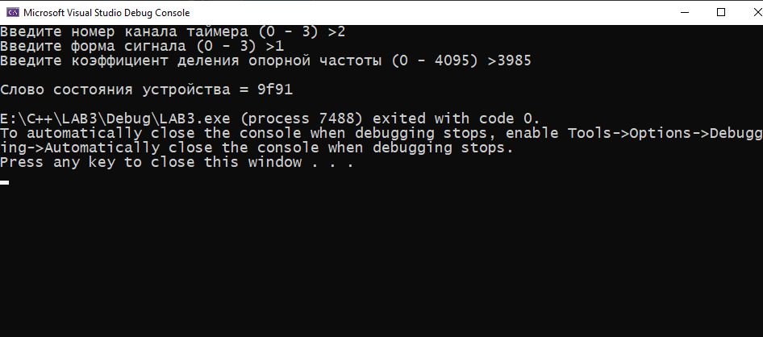

Ввивід консолі:

Введите номер канала таймера (0 - 3) >2

Введите форма сигнала (0 - 3) >1

Введите коэффициент деления опорной частоты (0 - 4095) >3985

Слово состояния устройства = 9f91

**Опис**: ми вводимо дані застосовуючи сіn, далі застосовуємо &, щоб «обрізати» данні до кількості розрядів, які ми хочемо отримати. Далі сдвигаємо дані << на де-яку кількість символів.

**Програма розпакування**

**Код**:

#include <iostream>

#include <stdio.h>

using namespace std;

int main(void) {

setlocale(LC_ALL, "Rus");

char c; /* номер канала таймера */

char f; /* форма сигнала */

unsigned short d; /* коэффициент деления опорной частоты */

unsigned int UnitStateWord; /* слово состояния */

/* ввод составных частей */

printf("Введите cлово состояния устройства \n");

printf("(16-ричное число от 0 до 0xFFFF) >");

cin >> hex >> UnitStateWord;//ввод данных в 16-ричной системе пр помощи hex

/* Выделение составных частей */

c = (UnitStateWord >> 14) & 3;

f = (UnitStateWord >> 12) & 3;

d = UnitStateWord & 0xFFF;

/* вывод результатов */

putchar('\n');

printf("номер канала таймера = %d\n", c);

printf("форма сигнала = %d\n", f);

printf("коэффициент деления опорной частоты = %d\n", d);

return 0;

}

Скриншот консолі: 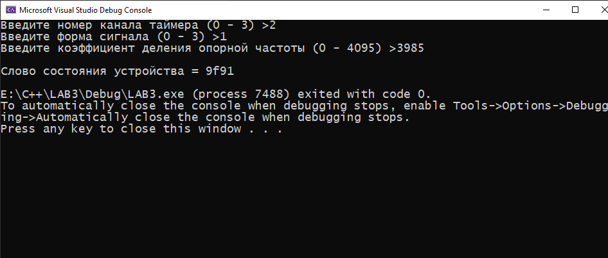

Ввивід консолі:

Введите cлово состояния устройства

(16-ричное число от 0 до 0xFFFF) >9f91

номер канала таймера = 2

форма сигнала = 1

коэффициент деления опорной частоты = 3985

**Опис**: ми вводимо дані застосовуючи сіn>>hex(16-річна система), Далі сдвигаємо дані >> на де-яку кількість символів. Далі застосовуємо &, щоб «обрізати» данні до кількості розрядів, які ми хочемо отримати.

**Висновки**

При виконанні лабораторної роботи вивчені побітові операції мови C.